Circuitos sequenciais

* Realimentação;
* Saída depende das entradas atuais, mas também da informação passada (memória);

Biestável

* Em regime estável a variável Q designa-se como variável de estado do elemento de memória;

• 2 pontos de funcionamento estável com saídas complementares;

• Zona de meta-estabilidade.

Estabilidade e Meta-estabilidade

Meta-estabilidade: estado seguinte é imprevisível e depende de estímulos aleatórios como o ruído elétrico.»»» Pico nos gráficos «««

Latch SR

Portas NOR cruzadas. Entradas para forçar saída a “0”(Reset) ou a “1”(Set).

SR- 00 – Estado proibido

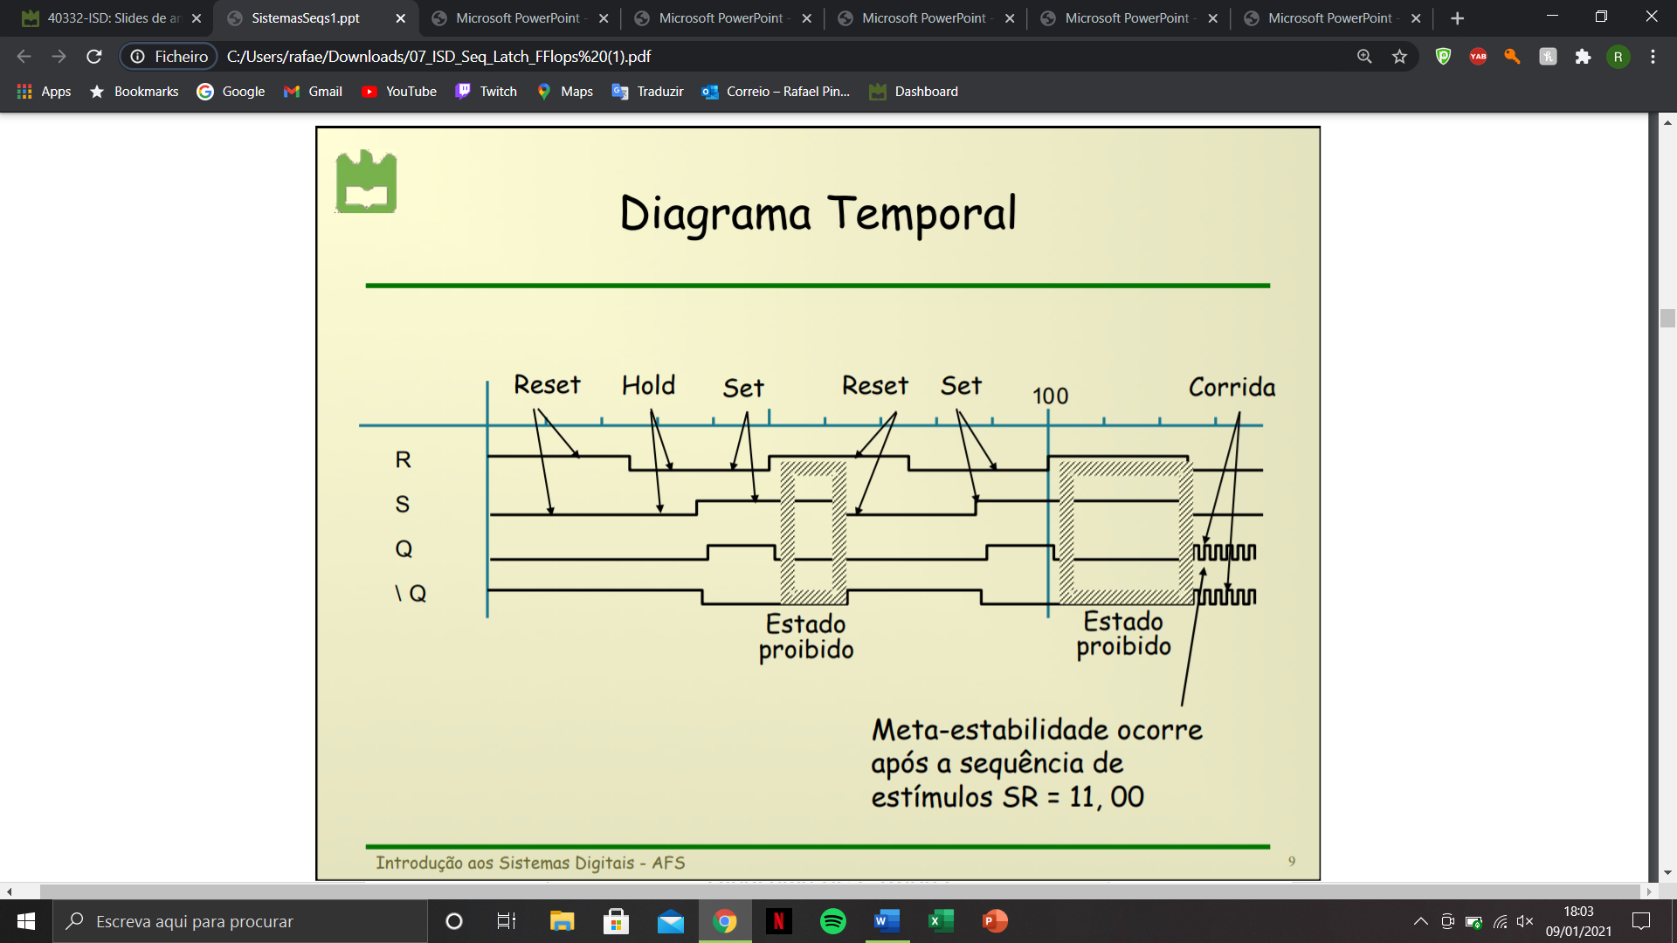

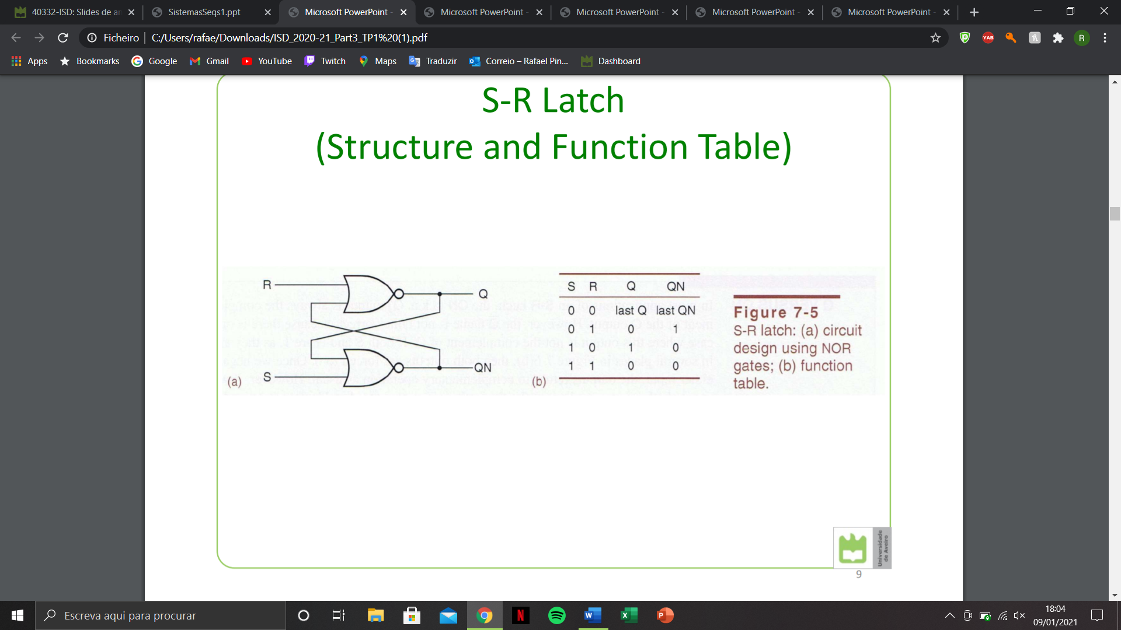

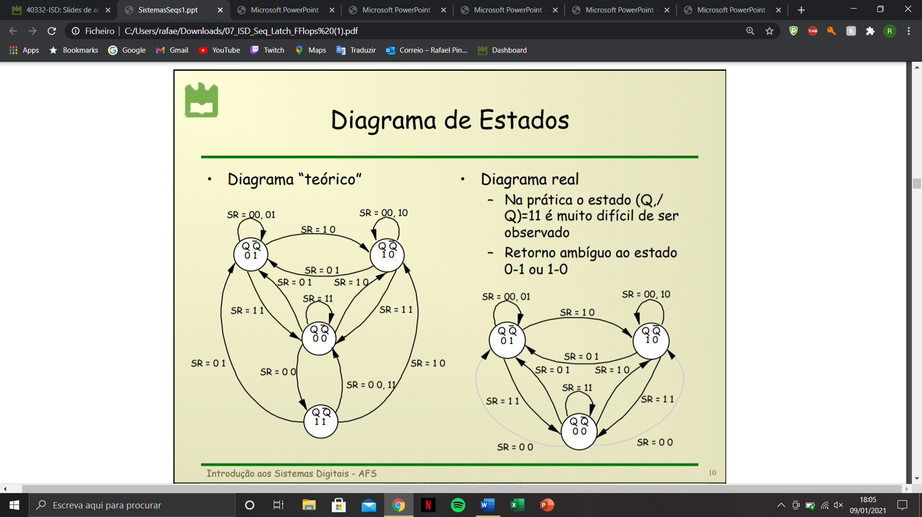

Latch D

Latch transparente. Quando C=1 -» Q=D.

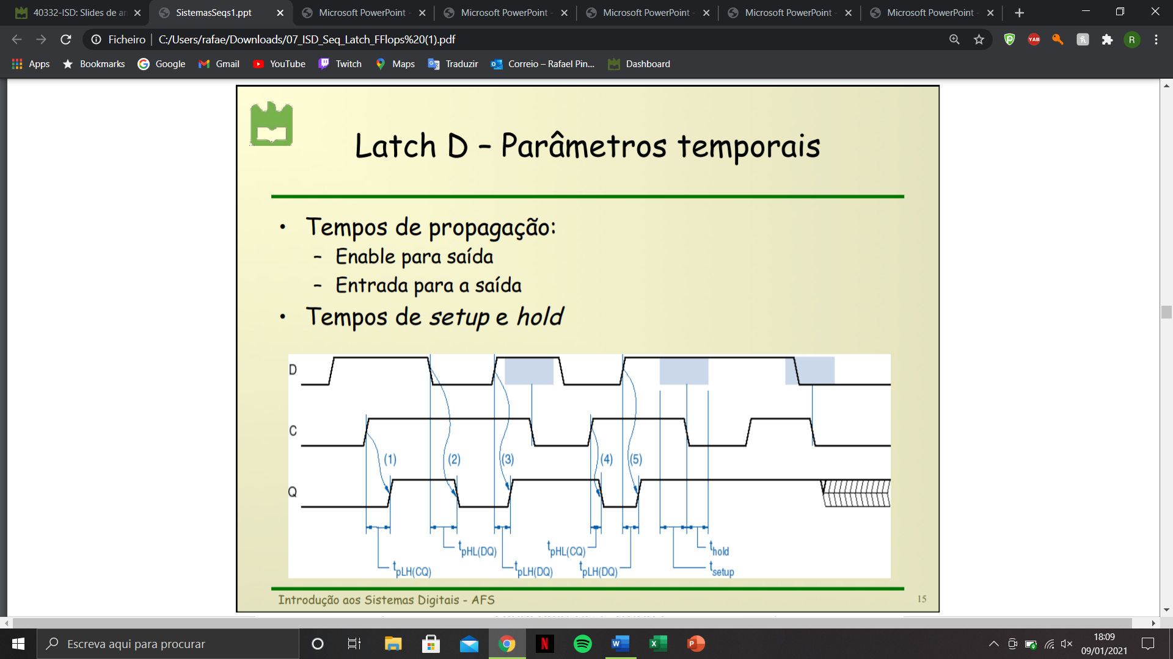

Clock: Evento periódico que desencadeia uma alteração no estado do elemento de memória. flanco de subida, flanco de descida, nível alto, nível baixo.

Tempo de setup: Tempo mínimo antes do clock dentro do qual entradas devem permanecer estáveis.

Tempo de Hold: Tempo mínimo depois do clock dentro do qual as entradas devem permanecer estáveis.

Latches VS Flips-Flops

• Latch: – analisa as suas entradas continuamente e muda as suas saídas em qualquer instante, independente de qualquer sinal de relógio.

• Flip-flop: – normalmente analisa as suas entradas e muda as suas saídas apenas em instantes determinados por um sinal de relógio.

Flip-Flops:

Só registam o valor quando há o sinal de clock (não esquecer que existe TpHL e TpLH). Se houver violação dos tempos e hold ou de setup ocorre meta-estabilidade.

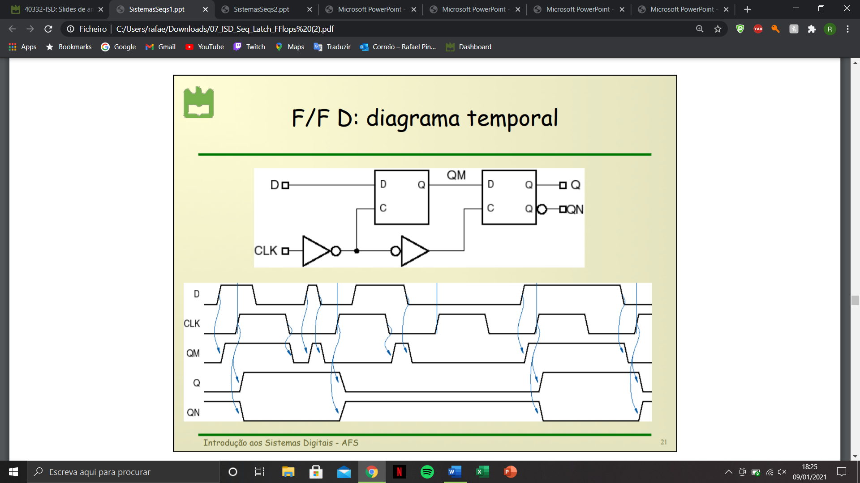

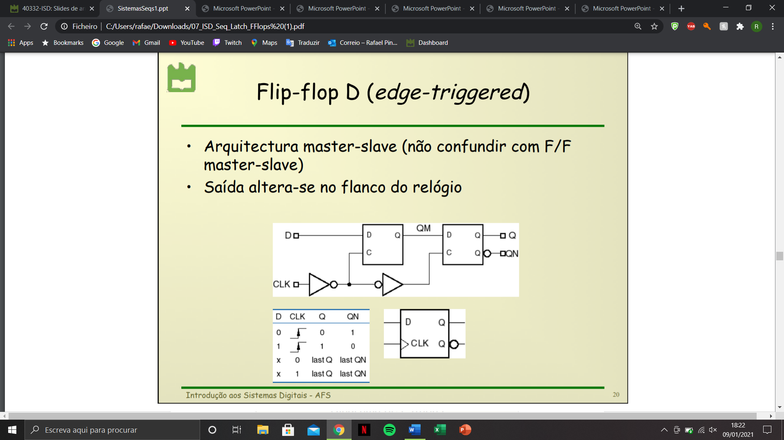

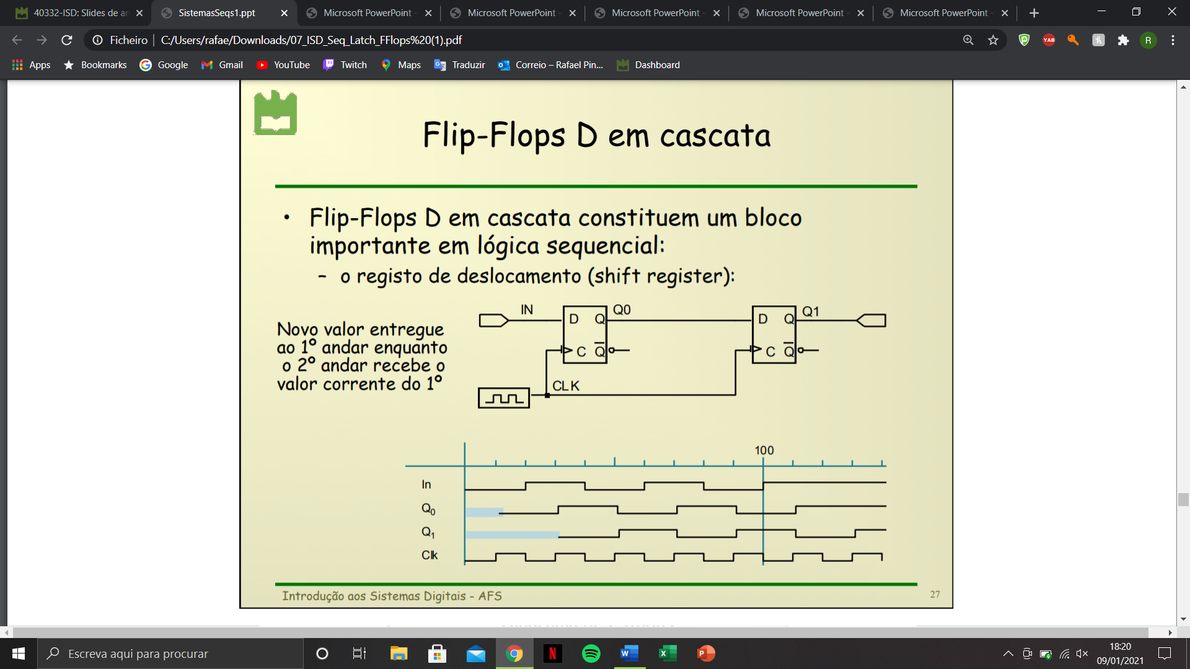

Máquinas de Mealy e de Moore

Máquina de Mealy: Saídas podem ter comportamento assíncrono com o clock porque têm dependência combinatória com as entradas.

Máquina de Moore: Saídas têm um comportamento síncrono com relógio porque dependem exclusivamente das variáveis de estado.

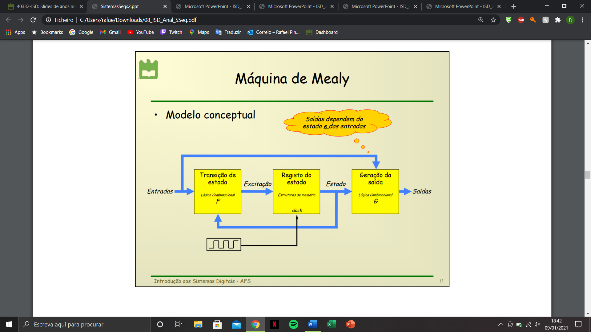

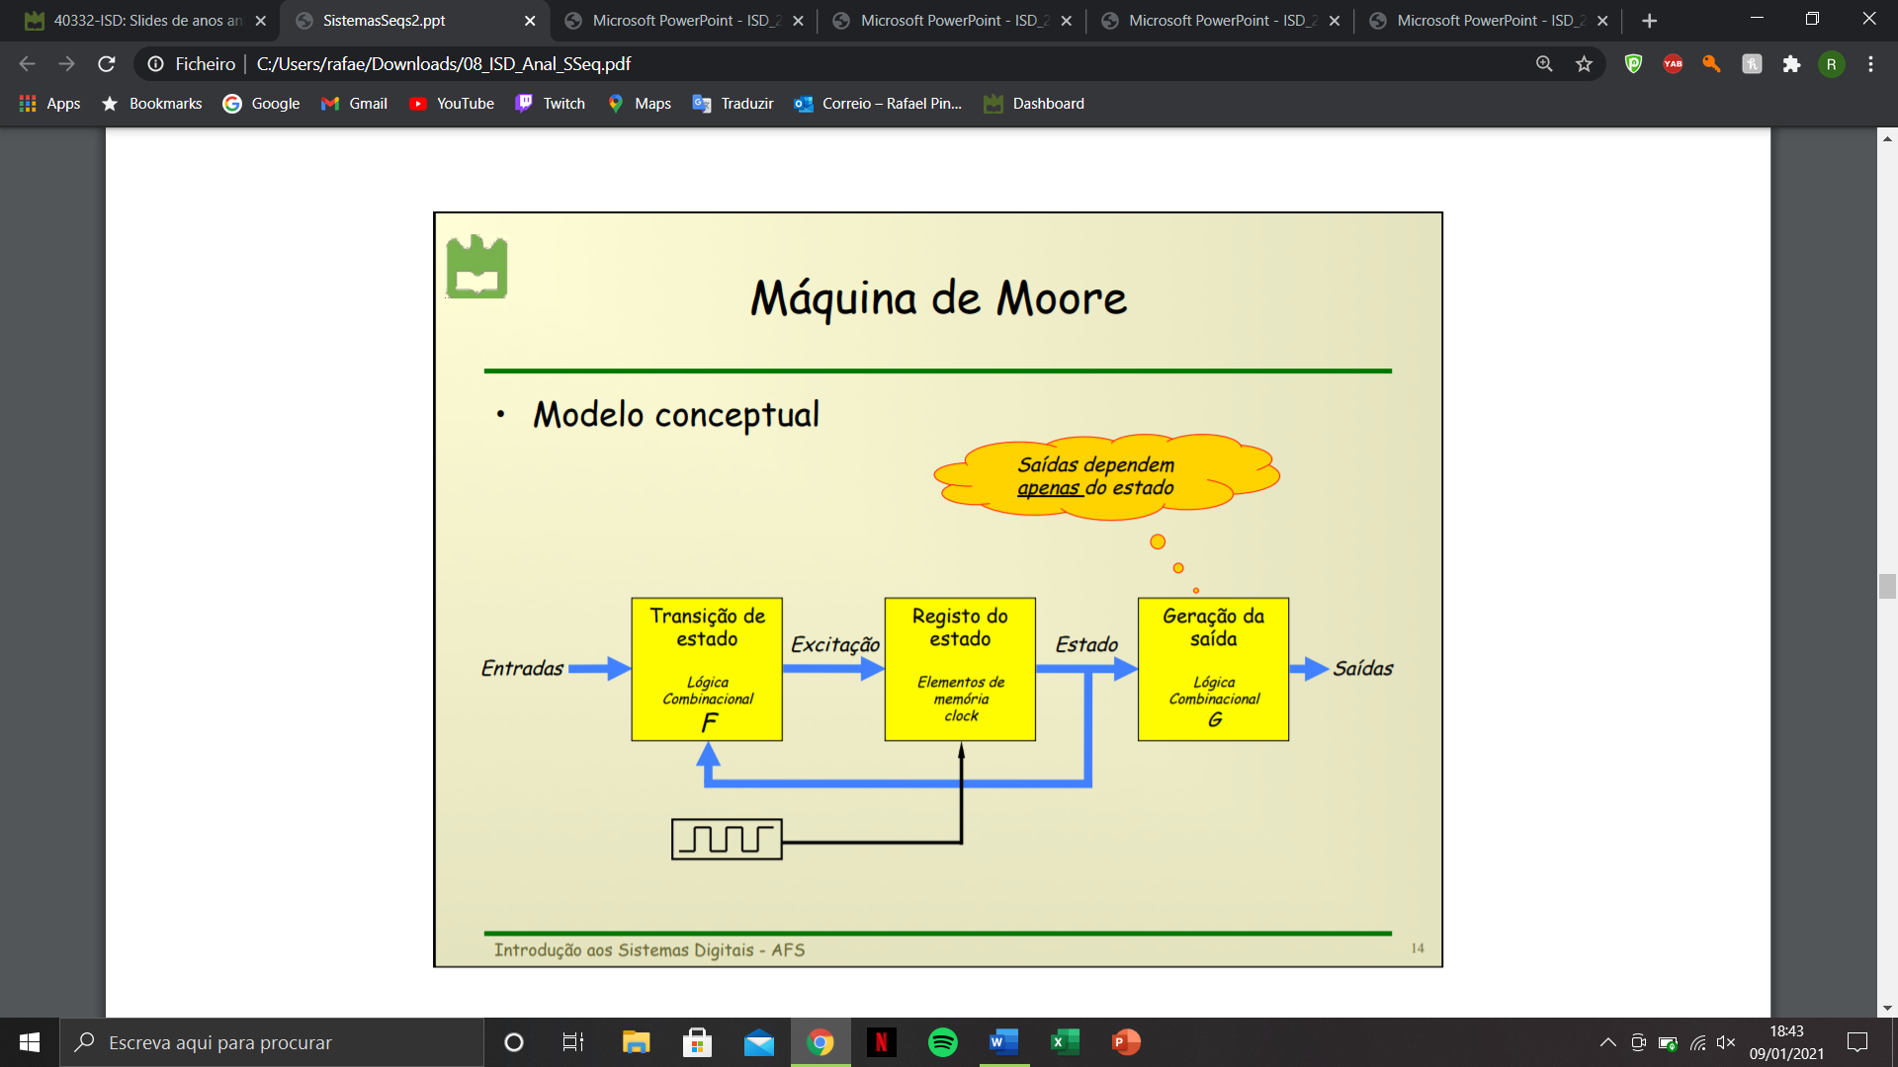

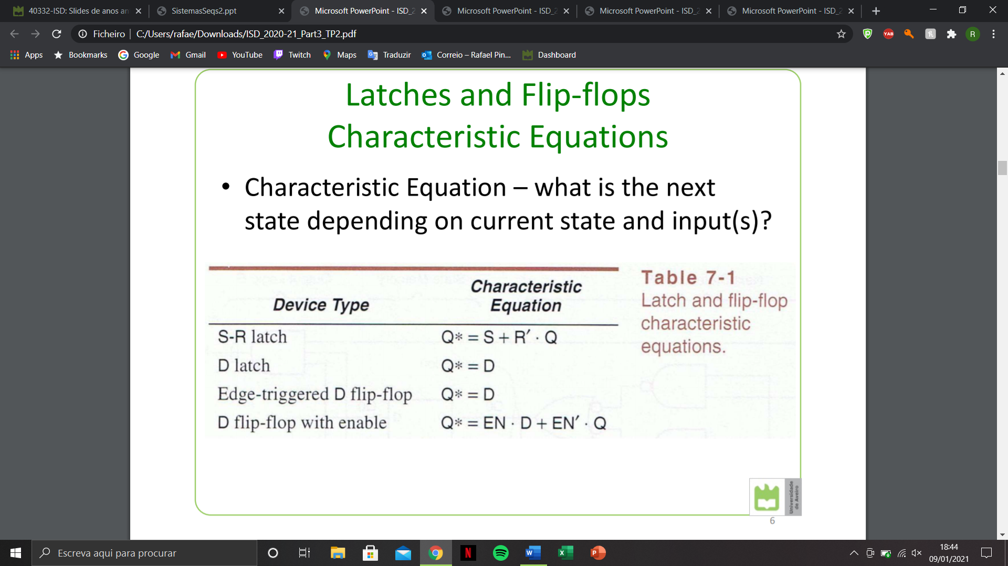

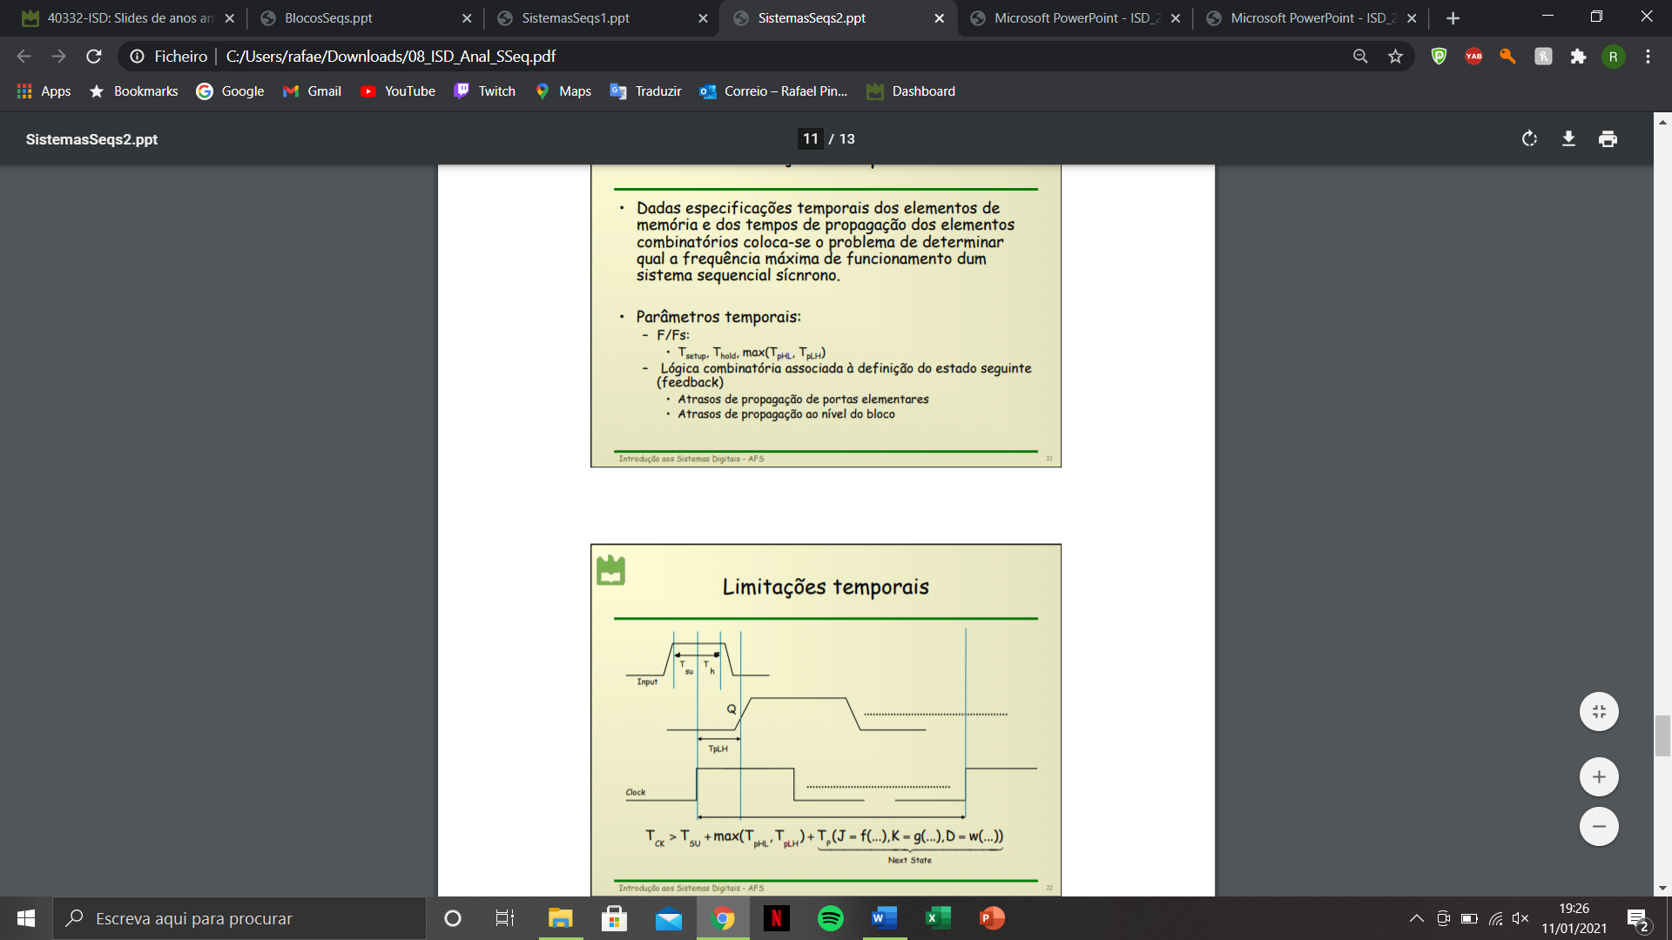

Contadores

